Отчёт по лабораторной работе №8  
Математическое моделирование

Модель конкуренции двух фирм. Вариант №38

Щербак Маргарита Романовна, НПИбд-02-21

2024

Содержание

# Цель работы

Рассмотреть математическую модель конкуренции двух фирм. С помощью рассмотренной модели и теоретических сведений научиться строить модели такого типа.

# Теоретическое введение

Для построения модели конкуренции хотя бы двух фирм необходимо рассмотреть модель одной фирмы. Вначале рассмотрим модель фирмы, производящей продукт долговременного пользования, когда цена его определяется балансом спроса и предложения. Примем, что этот продукт занимает определенную нишу рынка и конкуренты в ней отсутствуют.

Обозначим:

$N$– число потребителей производимого продукта.

$S$– доходы потребителей данного продукта. Считаем, что доходы всех потребителей одинаковы. Это предположение справедливо, если речь идет об одной рыночной нише, т.е. производимый продукт ориентирован на определенный слой населения.

$M$– оборотные средства предприятия

$τ$– длительность производственного цикла

$p$– рыночная цена товара

$\tilde{p}$– себестоимость продукта, то есть переменные издержки на производство единицы продукции

$δ$– доля оборотных средств, идущая на покрытие переменных издержек

$k$– постоянные издержки, которые не зависят от количества выпускаемой продукции

$Q\left(S/p\right)$– функция спроса, зависящая от отношения дохода $S$ к цене $p$. Она равна количеству продукта, потребляемого одним потребителем в единицу времени.

Функцию спроса товаров долговременного использования часто представляют в простейшей форме:

$$Q=q−k\frac{p}{S}=q\left(1−\frac{p}{p_{cr}}\right)$$

где $q$– максимальная потребность одного человека в продукте в единицу времени. Эта функция падает с ростом цены и при $p=p_{cr}$ (критическая стоимость продукта) потребители отказываются от приобретения товара. Величина $p_{cr}=Sq/k$. Параметр $k$– мера эластичности функции спроса по цене. Таким образом, функция спроса является пороговой (то есть, $Q\left(S/p\right)=0$ при $p≥p_{cr}$) и обладает свойствами насыщения.

Уравнения динамики оборотных средств можно записать в виде:

$$\frac{dM}{dt}=−\frac{Mδ}{τ}+NQp−k=−\frac{Mδ}{τ}+Nq\left(1−\frac{p}{p_{cr}}\right)p−k$$

Уравнение для рыночной цены $p$ представим в виде:

$$\frac{dp}{dt}=γ\left(−\frac{Mδ}{τ\tilde{p}}+Nq\left(1−\frac{p}{p_{cr}}\right)\right)$$

Первый член соответствует количеству поставляемого на рынок товара (то есть, предложению), а второй член – спросу. Параметр $γ$ зависит от скорости оборота товаров на рынке. Как правило, время торгового оборота существенно меньше времени производственного цикла $τ$. При заданном M уравнение описывает быстрое стремление цены к равновесному значению цены, которое устойчиво.

В этом случае уравнение можно заменить алгебраическим соотношением

$$−\frac{Mδ}{τ\tilde{p}}+Nq\left(1−\frac{p}{p_{cr}}\right)=0$$

равновесное значение цены $p$ равно

$$p=p_{cr}\left(1−\frac{Mδ}{τ\tilde{p}Nq}\right)$$

Тогда уравнения динамики оборотных средств приобретает вид

$$\frac{dM}{dt}=−\frac{Mδ}{τ}\left(\frac{p}{p_{cr}}−1\right)−M^{2}{\left(\frac{δ}{τ\tilde{p}}\right)}^{2}\frac{p_{cr}}{Nq}−k$$

Данное уравнение имеет два стационарных решения, которые соответствуют условию $dM/dt=0$

$$\tilde{M_{1,2}}=\frac{1}{2}a±\sqrt{\frac{a^{2}}{4}−b}$$

где

$$a=Nq\left(1−\frac{\tilde{p}}{p_{cr}}\tilde{p}\frac{τ}{δ}\right),b=kNq\frac{{\left(τ\tilde{p}\right)}^{2}}{p_{cr}δ^{2}}$$

Получается, что при больших постоянных издержках (в случае $a^{2}<4b$) стационарных состояний нет. Это означает, что в этих условиях фирма не может функционировать стабильно, то есть, терпит банкротство. Однако, как правило, постоянные затраты малы по сравнению с переменными (то есть, $b≪a^{2}$) и играют роль, только в случае, когда оборотные средства малы.

При $b≪a$ стационарные значения $M$ равны

$$\tilde{M_{+}}=Nq\frac{τ}{δ}\left(1−\frac{\tilde{p}}{p_{cr}}\right)\tilde{p},\tilde{M_{−}}=k\tilde{p}\frac{τ}{δ\left(p_{cr}−\tilde{p}\right)}$$

Первое состояние $\tilde{M_{+}}$ устойчиво и соответствует стабильному функционированию предприятия. Второе состояние $\tilde{M_{−}}$ неустойчиво, так, что при $M<\tilde{M_{−}}$ оборотные средства падают ($dM/dt<0$), то есть, фирма идет к банкротству. По смыслу $\tilde{M_{−}}$ соответствует начальному капиталу, необходимому для входа в рынок.

В обсуждаемой модели параметр $δ$ всюду входит в сочетании с $τ$. Это значит, что уменьшение доли оборотных средств, вкладываемых в производство, эквивалентно удлинению производственного цикла. Поэтому мы в дальнейшем положим: $δ=1$, а параметр $τ$ будем считать временем цикла, с учётом сказанного [@mathemodels_of_competition].

# Выполнение лабораторной работы

## Задание. Вариант 38

Случай 1. Рассмотрим две фирмы, производящие взаимозаменяемые товары одинакового качества и находящиеся в одной рыночной нише. Считаем, что в рамках нашей модели конкурентная борьба ведётся только рыночными методами. То есть, конкуренты могут влиять на противника путем изменения параметров своего производства: себестоимость, время цикла, но не могут прямо вмешиваться в ситуацию на рынке («назначать» цену или влиять на потребителей каким-либо иным способом.) Будем считать, что постоянные издержки пренебрежимо малы, и в модели учитывать не будем. В этом случае динамика изменения объемов продаж фирмы 1 и фирмы 2 описывается следующей системой уравнений:

$\frac{dM_{1}}{dθ}$ = $M_{1}−\frac{b}{c_{1}}M_{1}M_{2}−\frac{a_{1}}{c_{1}}M_{1}^{2}$

$\frac{dM_{2}}{dθ}$ = $\frac{c_{2}}{c_{1}}M_{2}−\frac{b}{c_{1}}M_{1}M_{2}−\frac{a_{2}}{c_{1}}M_{2}^{2}$

где

$a_{1}$ = $\frac{p_{cr}}{τ_{1}^{2}{\tilde{p}}_{1}^{2}Nq}$; $a_{2}$ = $\frac{p_{cr}}{τ_{2}^{2}{\tilde{p}}_{2}^{2}Nq}$; $b$ = $\frac{p_{cr}}{τ_{1}^{2}{\tilde{p}}_{1}^{2}τ_{2}^{2}{\tilde{p}}_{2}^{2}Nq}$; $c_{1}$ = $\frac{p_{cr}−{\tilde{p}}_{1}}{τ_{1}\tilde{p}}$; $c_{2}$ = $\frac{p_{cr}−{\tilde{p}}_{2}}{τ_{2}\tilde{p}}$

Также введена нормировка $t$ = $c_{1}θ$.

Случай 2. Рассмотрим модель, когда, помимо экономического фактора влияния (изменение себестоимости, производственного цикла, использование кредита и т.п.), используются еще и социально-психологические факторы – формирование общественного предпочтения одного товара другому, не зависимо от их качества и цены. В этом случае взаимодействие двух фирм будет зависеть друг от друга, соответственно коэффициент перед $M_{1}M_{2}$ будет отличаться. Пусть в рамках рассматриваемой модели динамика изменения объемов продаж фирмы 1 и фирмы 2 описывается следующей системой уравнений:

$\frac{dM_{1}}{dθ}$ = $M_{1}−\frac{b}{c_{1}}M_{1}M_{2}−\frac{a_{1}}{c_{1}}M_{1}^{2}$

$\frac{dM_{2}}{dθ}$ = $\frac{c_{2}}{c_{1}}M_{2}−\left(\frac{b}{c_{1}}+0.00083\right)M_{1}M_{2}−\frac{a_{2}}{c_{1}}M_{2}^{2}$

Для обоих случаев рассмотрим задачу со следующими начальными условиями и параметрами: $M_{0}^{1}$ = $3.9$, $M_{0}^{2}$ = $2.9$, $p_{cr}$ = $25$, $N$ = $39$, $q$ = $1$, $τ_{1}$ = $29$, $τ_{2}$ = $19$, ${\tilde{p}}_{1}$ = $6.9$, ${\tilde{p}}_{2}$ = $15.9$.

Замечание:

Значения $p_{cr}$, ${\tilde{p}}_{1,2},N$ указаны в тысячах единиц, а значения $M_{1,2}$ указаны в млн. единиц.

Обозначения:

$N$– число потребителей производимого продукта.

$τ$– длительность производственного цикла

$p$– рыночная цена товара

$\tilde{p}$– себестоимость продукта, то есть переменные издержки на производство единицы продукции.

$q$– максимальная потребность одного человека в продукте в единицу времени

$M$– оборотные средства предприятия

$θ$ = $\frac{t}{c_{1}}$

1. Постройте графики изменения оборотных средств фирмы 1 и фирмы 2 без учета постоянных издержек и с введенной нормировкой для случая 1.
2. Постройте графики изменения оборотных средств фирмы 1 и фирмы 2 без учета постоянных издержек и с введенной нормировкой для случая 2.

## Julia

Julia – это высокоуровневый язык программирования с динамической типизацией, созданный для эффективных математических вычислений и написания программ общего назначения [@julialang]. Для решения дифференциального уравнения, описанного в постановке задачи лабораторной работы, можно использовать библиотеку DifferentialEquations. Для построения графиков можно воспользоваться библиотекой Plots.

Код программы для первого случая (рис.1):

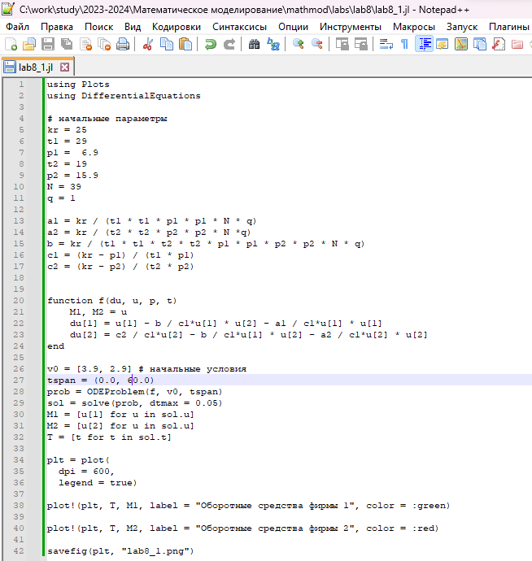

код на Julia для 1 случая

По графику видно, что рост оборотных средств предприятий идет независимо друг от друга. Каждая фирма достигает свое максимальное значение объема продаж и остается на рынке с этим значением, то есть каждая фирма захватывает свою часть рынка потребителей, которая не изменяется (рис.2).

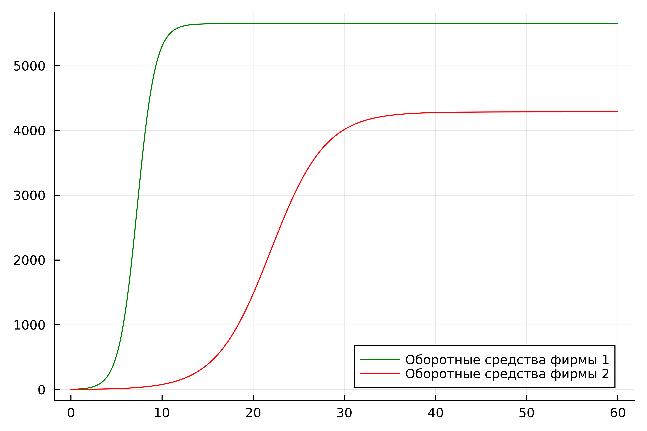

график конкуренции двух фирм для 1 случая, построенный на языке Julia

Код программы для второго случая (рис.3):

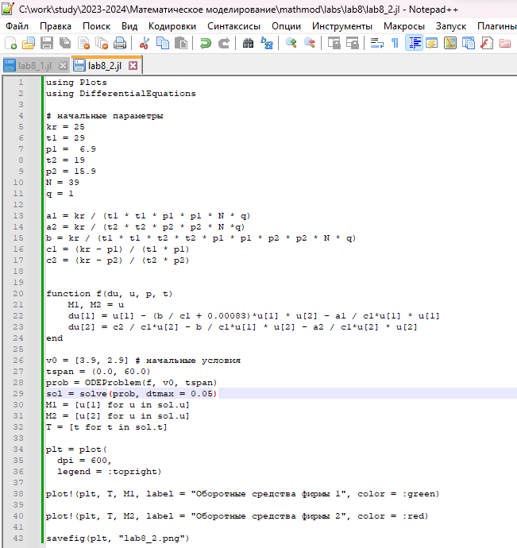

код на Julia для 2 случая

По графику видно, что первая фирма, несмотря на начальный рост, достигнув своего максимального объема продаж, начитает нести убытки и, в итоге, терпит банкротство. Динамика роста объемов оборотных средств второй фирмы остается без изменения: достигнув максимального значения, остается на этом уровне (рис.4).

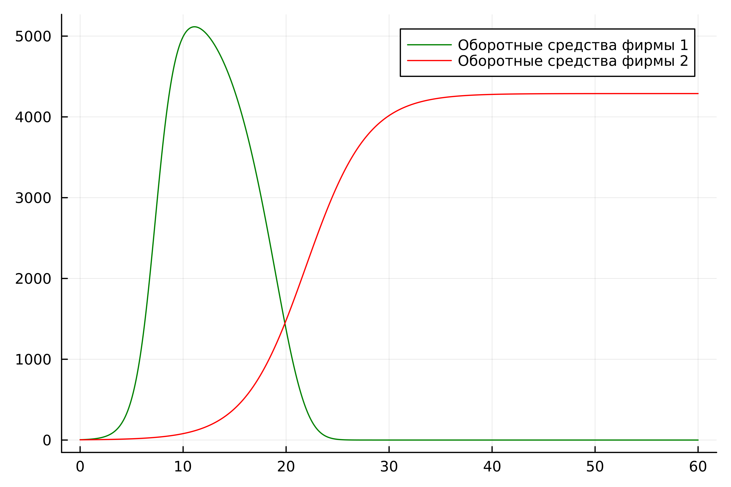

график конкуренции двух фирм для 2 случая, построенный на языке Julia

## OpenModelica

OpenModelica – это свободное программное обеспечение для моделирования и анализа сложных динамических систем, основанное на языке Modelica. OpenModelica приближается по функциональности к таким инструментам, как Matlab Simulink и Scilab xCos, но обладает более удобным представлением системы уравнений [@modelica]. Написала код в OpenModelica (рис.5).

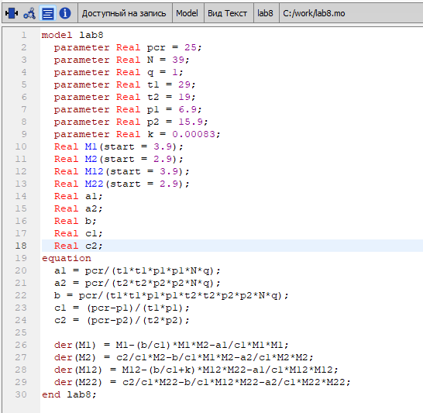

код в OpenModelica

Получила графики конкуренции двух фирм для двух случаев (рис.6 - рис.7).

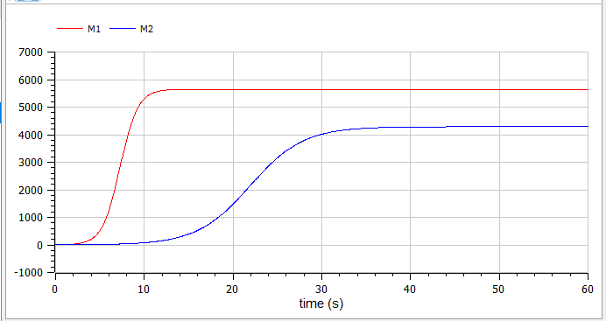

график конкуренции двух фирм для 1 случая

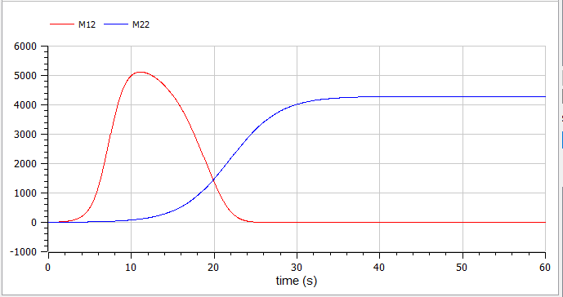

график конкуренции двух фирм для 2 случая

# Анализ и сравнение результатов

В результате работы я построила графики изменения оборотных средств для двух фирм для случаев, когда конкурентная борьба ведётся только рыночными методами и когда помимо экономического фактора влияния используются еще и социально-психологические факторы на языках Julia и Modelica. Графики идентичны.

# Выводы

Таким образом, в ходе ЛР№8 я рассмотрела математическую модель конкуренции двух фирм. С помощью рассмотренной модели и теоретических сведений научилась строить модели такого типа.

# Список литературы